货架报价单系统

项目需求文档

目录

一. 概述 2

1. 系统介绍 2

2. 目的 2

3. 功能模块 3

4. 运行环境 3

二. 需求说明 4

1. 产品主数据管理模块 4

1.1. 产品主数据模型 4

1.2. 产品样式数据模型 4

1.3. 产品预设样式数据模型 4

1.4. 产品主数据管理页面 4

2. 报价单管理模块 4

2.1. 报价单抬头数据模型 4

2.2. 报价单行项目数据模型 4

2.3. 报价单产品预览页面 5

2.4. 报价单复审页面 5

2.5. 报价单查询列表 5

3. 产品型号管理模块 5

3.1. 产品类型-主分类 数据模型 5

3.2. 产品类型-材料分类 数据模型 5

3.3. 产品类型-用途分类 数据模型 5

3.4. 产品型号数据模型 5

3.5. 产品主分类管理页面 6

3.6. 材料分类管理页面 6

3.7. 用途分类管理页面 6

3.8. 产品型号管理页面 6

4. 用户权限管理模块 6

4.1. 用户主数据模型 6

4.2. 用户管理页面 6

三. 系统实现 6

1. 项目开发周期 6

2. 项目开发工具 6

四. 系统交付 7

1. 项目交付方式 7

2. 项目上线准备 7

五. 后期维护 7

六. 报价及支付事项 7

# 概述

## 系统介绍

企业销售的产品为超市使用的货架以及附属配件，本系统的功能为提供货架主数据管理，在线自定义货架的配色方案，以及生成报价单及其管理功能（详见需求说明）。

## 目的

本文档的目的在于明确说明系统需求，详细界定系统功能的实现范围，指导系统设计以及实现；本文档适用于项目经理，系统分析人员，系统设计，开发人员，系统测试人员等。

## 功能模块

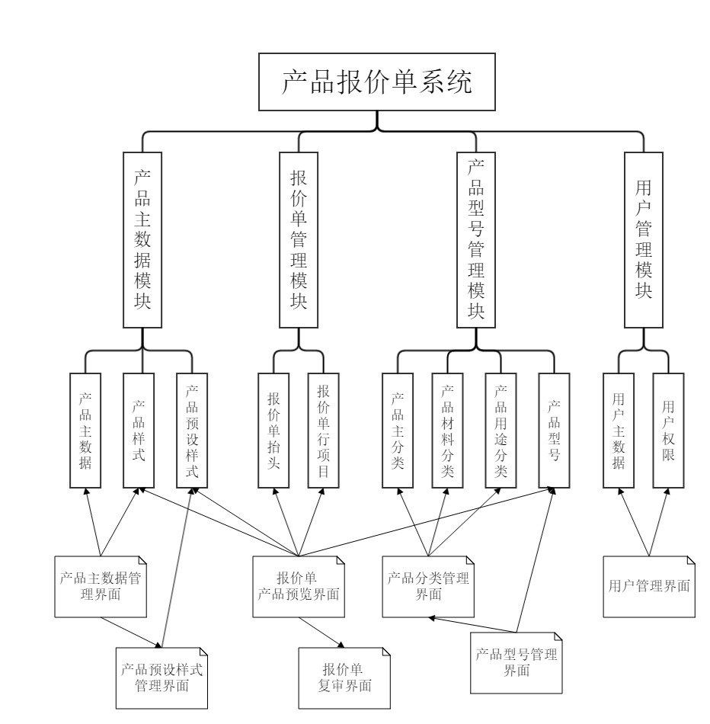

## 运行环境

服务器硬件： x CPU， x GHz， x G RAM， x G HD；

操作系统： Windows Server/Linux， x 版本；

数据库平台： MySQL 5.7.9

应用平台： Django 1.9

# 需求说明

## 产品主数据管理模块

产品主数据模块实体关系图：

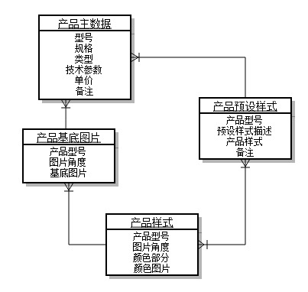

### 产品主数据模型

* **型号**
* **规格**
* **类型**
* **技术参数**
* **单价**
* **备注**

### 产品基底图片

产品与产品基底图片的关系为一对多关系，即一个产品可能有多个不同角度的视图，因此在创建一个产品主数据的时候可以同时上传多个角度的图片。

* **产品型号**
* **图片角度**： 如正面图，侧面图，背面图，仰视图，俯视图等
* **基底图片**：即产品的相应角度的初始图片，未加上任何样式；

### 产品样式数据模型

产品基底图片与产品样式图关系为一对多关系，即基于产品的某一个视角图片（如正面图）之上，可以有不同的样式；

* **产品型号**
* **图片角度**
* **颜色部分**： 即需要变色的部分，例如立柱、面板等；
* **颜色图片**： 即为产品的需要变色部分的图片，该图片尺寸应与基底图片完全一致，以保证变色部分的相对位置与基底图片完美吻合，且不需要变色的部分应裁剪为透明状态；

### 产品预设样式数据模型

* **产品型号**
* **预设样式描述**
* **预设样式备注**
* **产品样式**

### 产品主数据管理页面

产品主数据管理页面的权限设置为只能后台管理人员访问。

* **产品主数据列表**
* **新增产品主数据**
* **修改产品主数据**
* **删除产品主数据**
* **新增预设样式**
* **修改预设样式**
* **删除预设样式**

## 报价单管理模块

### 报价单抬头数据模型

* **报价单编号**
* **创建日期**
* **创建人**
* **总计金额**
* **备注**

### 报价单行项目数据模型

* **序号**
* **型号**
* **规格**
* **类型**： 产品的分类类型，与产品类型模型关联，例如货架-钢木货架-蔬果架、配件-购物车等；
* **技术参数**
* **单价**
* **数量**
* **合计**
* **图片**
* **备注**

### 报价单产品预览页面

产品预览页面的权限为业务人员可访问，产品预览页面提供产品样式定制化的功能，包括展示产品预设样式，灵活改变产品局部颜色，展示产品的多个角度，生成图片，添加购物车等；

* **预览产品预设样式**： 一个产品可能包含多个预设样式，提供翻页功能来查看不同的预设样式；
* **改变产品局部颜色**： 在产品预设样式的基础上，窗口右上角提供下拉菜单，改变产品的立柱部分和面板部分的颜色，菜单分两级，第一级选择立柱或面板，第二级选择颜色；
* **产品多个角度展示**： 待确定
* **生成图片**： 更换局部颜色的时候，只是将不同颜色的图片与基底图片叠加，但当用户确定好样式并点击添加购物车之后，应将选定的样式合成为图片，并保存到报价单行项目中；
* **添加购物车**： 将选定的样式添加为一个报价单行项目。

### 报价单复审页面

报价单复审页面可有用户点击“查看购物车”按钮之后打开，用户所添加到购物车中的产品作为报价单的行项目显示，具体显示的信息来自于报价单行项目数据模型，并且一下字段可供修改：单价，数量，备注。在复审页面上提供添加行项目和删除行项目的功能按钮。

### 报价单查询列表

报价单查询页面分为前台和后台两部分，前台的查询列表由业务人员访问，并且当前登录的业务人员只能查看自己创建的报价单（抑或可查看其它业务人员的报价单？此处待定）。后台的列表可由管理员访问，管理员可以访问所有的报价单。

## 产品型号管理模块

### 产品类型-主分类 数据模型

* **编号**
* **分类名称**： 例如 货架、配件等；

### 产品类型-材料分类 数据模型

* **编号**
* **分类名称**： 例如 钢木货架、实木货架、不锈钢货架等；

### 产品类型-用途分类 数据模型

* **编号**
* **分类名称**： 例如蔬果架、散货架、面点柜、熟食柜、鸡蛋柜、日化货架、称台、收银台、锥头等；

### 产品型号数据模型

* **主分类编号**
* **材料分类编号**
* **用途分类编号**
* **型号**
* **规格**
* **技术参数**
* **备注**

### 产品主分类管理页面

* **查询主分类**
* **修改主分类**
* **删除主分类**

### 材料分类管理页面

* **查询材料分类**
* **修改材料分类**
* **删除材料分类**

### 用途分类管理页面

* **查询用途分类**
* **修改用途分类**
* **删除用途分类**

### 产品型号管理页面

* **查询产品型号**
* **修改产品型号**
* **删除产品型号**

## 用户权限管理模块

### 用户主数据模型

* **用户名**
* **密码**
* **权限**： 例如是否可以修改后台数据等
* **姓名**
* **员工号**
* **职位**
* **电话**
* **手机**

### 用户管理页面

* **查询用户**
* **修改用户**
* **删除用户**

# 系统实现

## 项目开发周期

待定

## 项目开发工具

所使用的工具均为开源工具，不产生购买许可证书的费用。

# 系统交付

## 项目交付方式

所有源代码在开发环境中完成开发之后，一次性部署到生产环境中，部署阶段远程支持，如遇远程无法解决的情况，需要开发人员到现场支持。

## 项目上线准备

项目上线前，需要准备好以下数据：产品主数据、产品基底图片，产品样式图片，产品预设样式等。

* **产品主数据**： 包括产品型号，单价，备注等（参考产品主数据模型）；
* **产品基底图片**： 产品各个角度的图片，该图片将在产品预览窗口中展示；
* **产品样式图片**： 基于产品基底图片之上，将需要变色的部分进行变色处理，并单独抠出，样式图片的尺寸要与相应的基底图片一致，出去变色部分以外，其余部分处理为透明状态；
* **产品预设样式**： 产品预设样式并不需要上传图片，而是由指定的基底图片和相应的样式图片组合而成；因此在创建预设样式的时候不需要上传预设样式图片，而是选择相应的基底图片和样式图片的编号。

# 后期维护

附录：

1. 产品预览页面手稿：

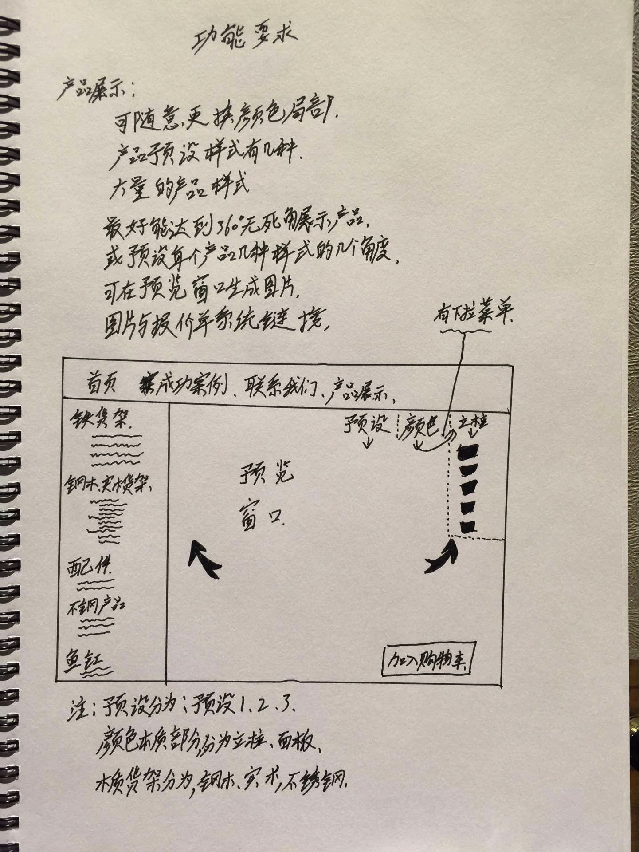

1. 产品分类菜单手稿：

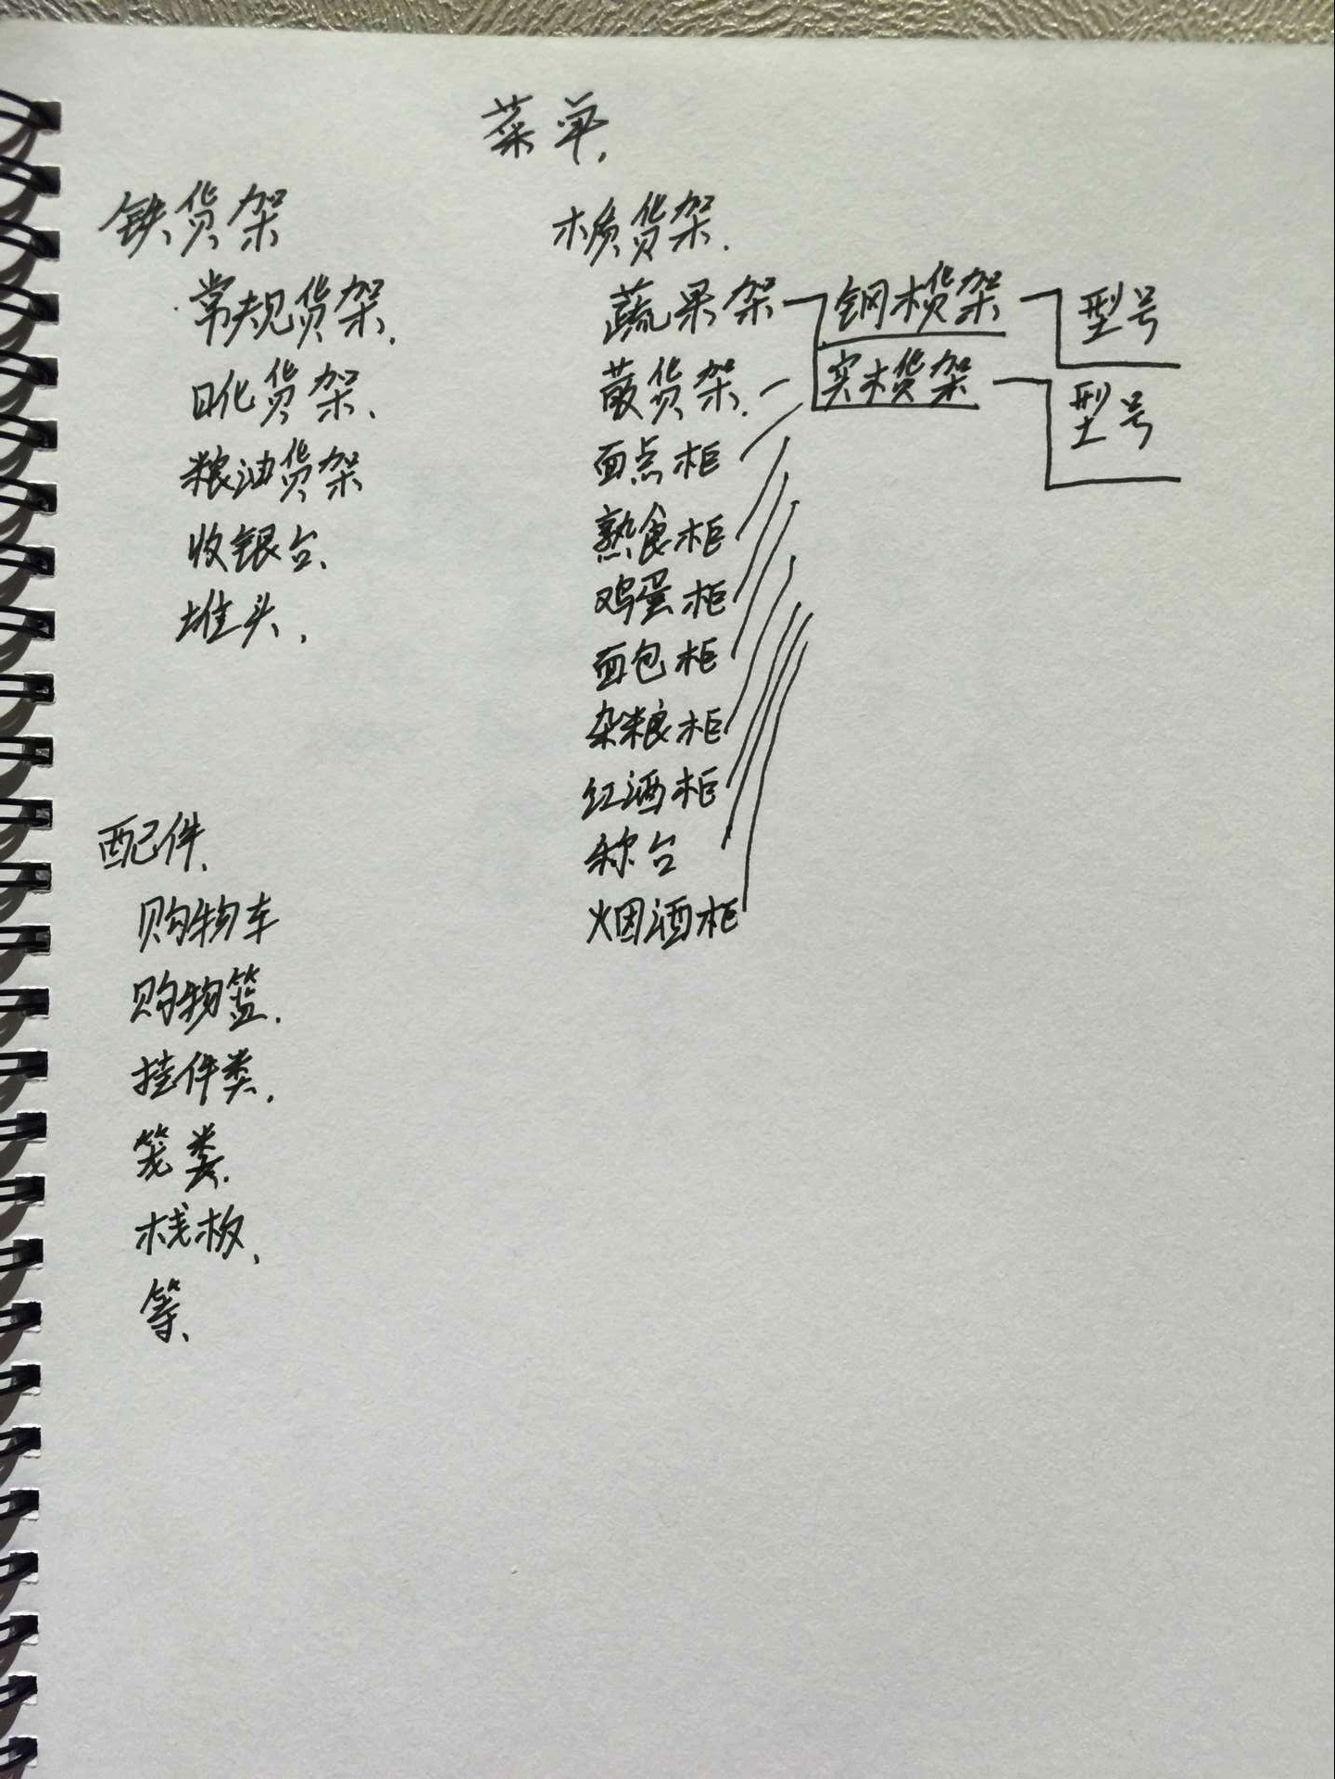

1. 报价单复审页面手稿：

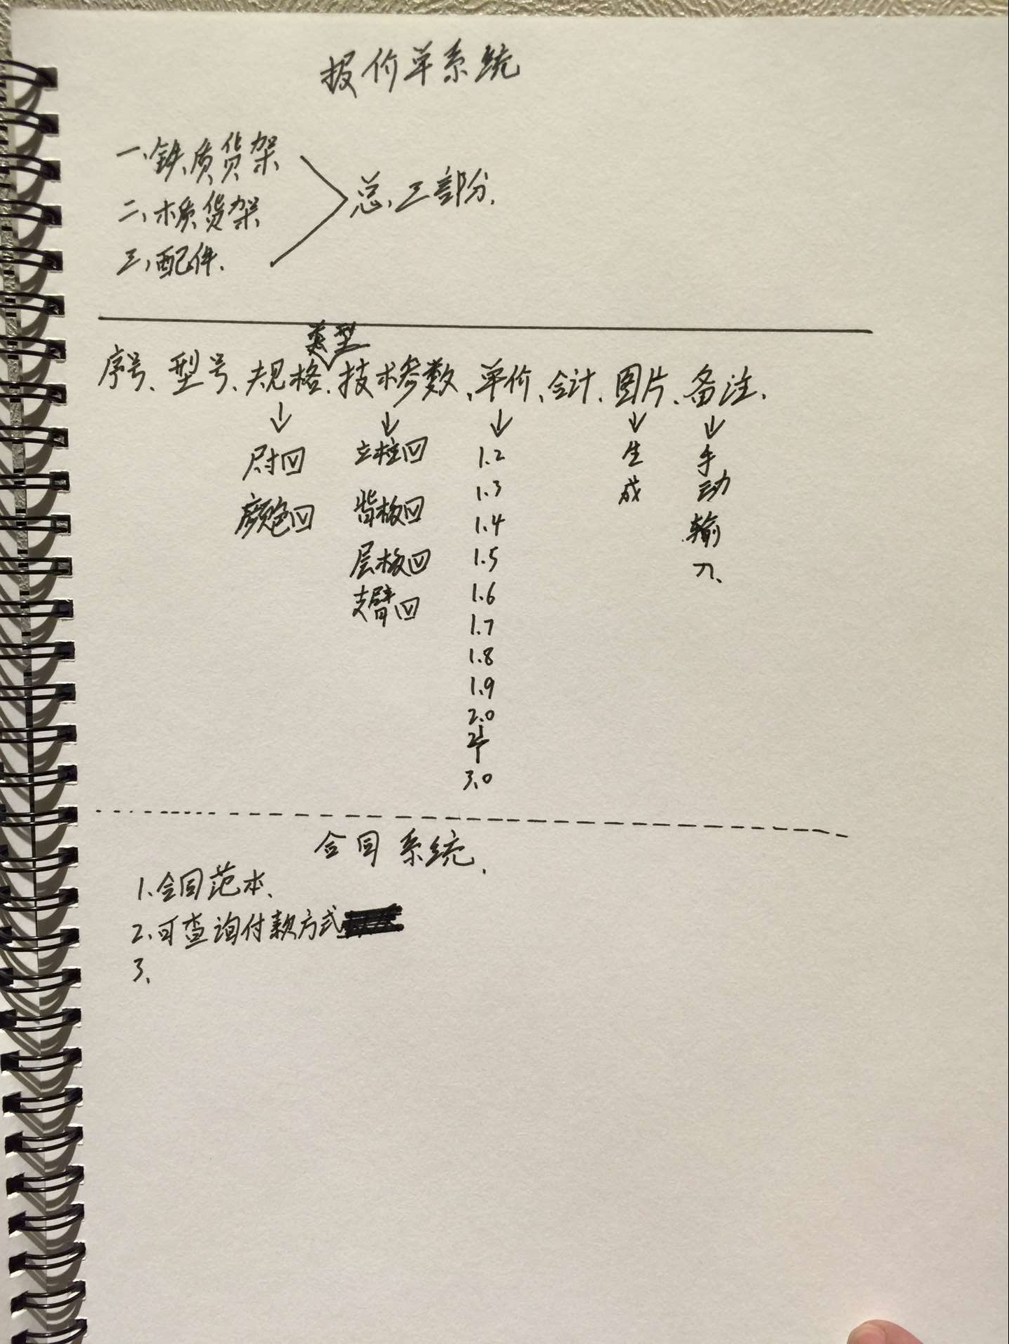

1. 产品样图

